令和８年度介護保険施設等の運営における留意事項について

（届出関係）

共通事項
変更届や加算届に必要な書類の一覧や様式等は、法人・高齢者施設課ウェブサイトに掲載しています。様式は随時変更されることがありますので、様式をそのまま保存するのではなく、ウェブサイトをお気に入り登録するなどして、最新の様式をご確認ください。

・【法人・高齢者施設課ウェブサイト：介護保険事業者 変更届】
http://www.city.higashiosaka.lg.jp/soshiki/11-33-0-0-0_17.html
・【法人・高齢者施設課ウェブサイト：介護保険事業者 加算届】
http://www.city.higashiosaka.lg.jp/soshiki/11-33-0-0-0_18.html

変更届について
提出期限
変更届は、変更の生じた日から１０日以内に提出する旨が介護保険法で定められています。

加算届について
- 届出に係る加算等の算定の開始時期
サービス種別 | 算定開始時期
（介護予防）通所リハビリテーション | 毎月１５日以前に届出が受理された場合は翌月から
（介護予防）訪問リハビリテーション | 毎月１５日以前に届出が受理された場合は翌月から
（介護予防）認知症対応型通所介護 | 毎月１５日以前に届出が受理された場合は翌月から
介護老人福祉施設 | 届出受理月の翌月から  ※届出受理日が月の初日の場合はその月から算定可
介護老人保健施設 | 届出受理月の翌月から  ※届出受理日が月の初日の場合はその月から算定可
介護療養型医療施設 | 届出受理月の翌月から  ※届出受理日が月の初日の場合はその月から算定可
介護医療院 | 届出受理月の翌月から  ※届出受理日が月の初日の場合はその月から算定可
地域密着型介護老人福祉施設 | 届出受理月の翌月から  ※届出受理日が月の初日の場合はその月から算定可
（介護予防）認知症対応型共同生活介護 | 届出受理月の翌月から  ※届出受理日が月の初日の場合はその月から算定可
特定施設入所者生活介護 | 届出受理月の翌月から  ※届出受理日が月の初日の場合はその月から算定可
（介護予防）短期入所生活介護 | 届出受理月の翌月から  ※届出受理日が月の初日の場合はその月から算定可
（介護予防）短期入所療養介護 | 届出受理月の翌月から  ※届出受理日が月の初日の場合はその月から算定可

※ 加算の要件を満たしているかどうか審査が必要なため、上記の期限よりも早めに提出してください。審査や書類補正の進捗によっては、予定した算定開始日から算定できない場合があります。

②事後調査等で届出時点において要件に合致していないことが判明した場合
事後調査等により、届出時点において要件に合致していないことが分かった場合は、当該届出の受理の取消しを行います。この場合、当該加算全体が無効となり、それまで受領していた介護給付費は返還していただきます。

③加算等が算定できなくなる場合の届出の取扱い
事業所の体制について加算等が算定できなくなる状況が生じた場合又は算定できなくなることが明らかな場合は、速やかにその旨を届け出てください。なお、この場合は、加算等が算定できなくなった事実が発生した日から加算等の算定を行わないものとなります。もし、届出を行わず請求を行った場合は不正請求となり、支払われた介護給付費は不当利得となるので返還しなければなりません。
④利用者に対する利用者負担金の過払い分の返還
不当利得分を返還することとなった事業所は、返還と同時に利用者が支払った利用者負担金の過払い分についても、返還金にかかる計算書を付して利用者に返還してください。その場合、利用者等から受領書を受け取る等して、返還したことがわかる記録を残してください。

電子申請システムの導入について
対象：全サービス
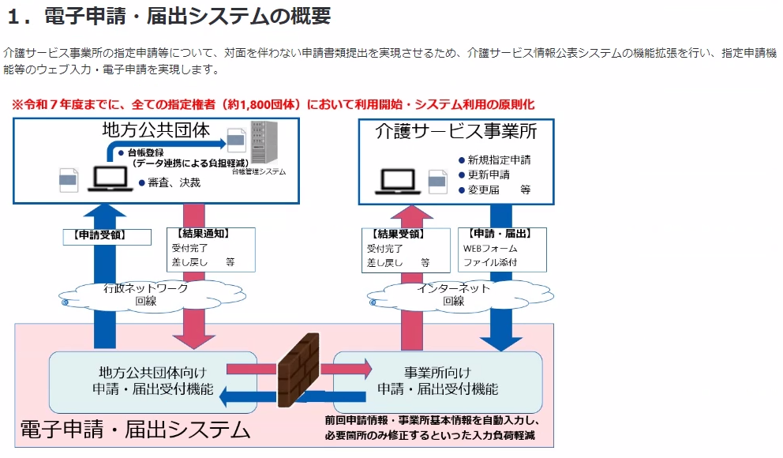
令和７年度より、電子申請・届出システムの利用が可能となっております。現在、指定更新、加算届、変更届の申請を受け付けております。電子申請をご利用いただくことで、来庁せずに届出ができるほか、付表の作成を省略できる、一定期間提出の記録が残るなどのメリットがあります。
利用にあたっては、GビズIDの取得など手続きが必要です。利用にあたっての詳細については下記URLをご覧ください。
【法人・高齢者施設課所管】介護事業所の指定申請等に係る「電子申請・届出システム」の運用開始について
https://www.city.higashiosaka.lg.jp/0000043057.html
（東大阪市ウェブサイトのトップページにある、キーワード検索の「その他で検索」に「43057」を入力する方法でも簡単にアクセスできます。他に紹介するURLに関しましても当市ウェブサイトにおいては、URL中の数字五桁を入力いただければ簡単にアクセスいただけます。）

協力医療機関等の届出について
対象：全サービス
令和６年法改正により１年に１回以上、協力医療機関との間で、利用者の病状の急変が生じた場合等の対応を確認するとともに、当該協力医療機関の名称等について、当該事業所の指定を行った自治体に提出しなければならないこととなりました。つきましては以下の注意点及び東大阪市HP（※１）を確認の上、毎年3月31日までにメールにてご提出をお願いします。
＜注意点＞
- 契約時には、施設基準第1～第3号（特定施設入居者生活介護および認知症対応型共同生活介護については、第3号欄の記載は不要）を満たしていることが分かるよう協力内容に記載してください。
※要件を満たしていることが確認できない契約書が散見されます。特に、協力医療機関連携加算等を取得している場合は算定不可となる可能性があります。十分ご注意ください。
- 令和9年3月31日までの間は努力義務とされていますが、各年度末の時点で要件を満たす協力医療機関と協議を行わなかった場合はその理由を、要件を満たす協力医療機関を確保できていない場合は要件を満たす協力医療機関を確保するための今後の計画を届出書に記載し、提出してください。
- 協力医療機関名等を記載する欄①～③（下図参照）は施設基準第１～３号と対応しています。各基準を満たす協力医療機関名等を記入してください。
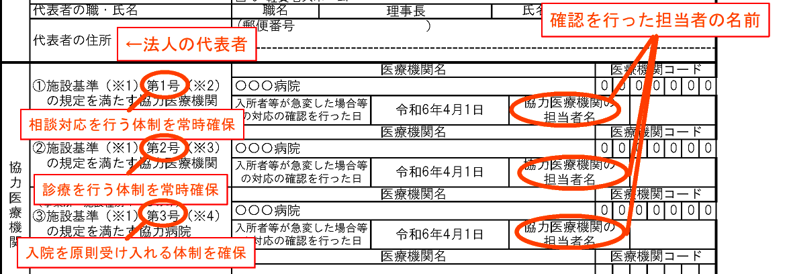

協力医療機関に関する届出書（※１東大阪市HP）
https://www.city.higashiosaka.lg.jp/0000038741.html

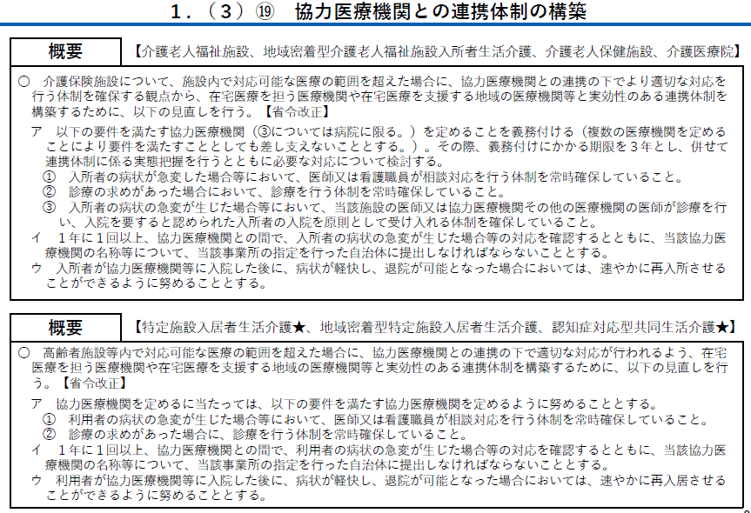

生産性向上推進体制に関する届け出

対象：生産性向上推進体制加算を算定している事業所
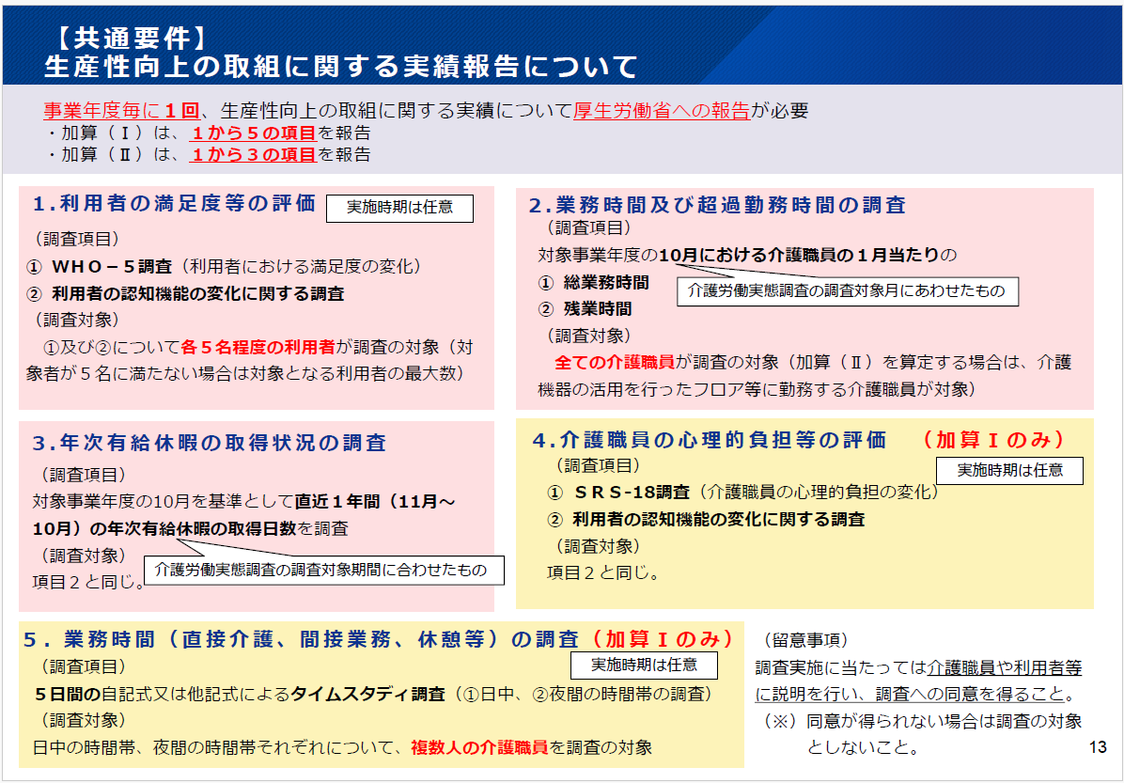
事業年度毎に1回生産性向上の取組に関するデータを「電子申請・届出システム（生産性向上推進体制加算実績報告システム）」により厚生労働省へご報告いただくよう規定されています。
≪注意点≫
報告システムにより報告する際は、サービスの選択漏れに十分ご注意ください。
例えば、入所サービスについては申請されているものの、短期入所サービスの選択が漏れている事例が多く見受けられます。

令和６年度介護報酬改定生産性向上推進体制加算について（厚生労働省）
https://www.mhlw.go.jp/content/12300000/001280909.pdf

対象：特例的な柔軟化の適用を届出する特定施設
令和6年度介護報酬改定により、生産性向上に先進的に取り組む特定施設入居者生活介護における看護職員及び介護職員の員数について、特例的な柔軟化が可能となりました。
三月以上の試行後、委員会において安全対策や介護サービスの質の確保、職員の負担軽減が行われていることをデータ等で確認のうえ、適用開始月の前月末までに提出してください。
また、柔軟化された人員基準の適用後、1年以内ごとに1回提出が必要です。
詳しくは当市ホームページを参照してください。

生産性向上に取り組む特定施設における人員配置基準の柔軟化について
https://www.city.higashiosaka.lg.jp/0000043366.html

介護施設等における水害や土砂災害に関する非常災害対策について
対象：要配慮者利用施設として位置付けられた施設

「水防法」及び「土砂災害防止法」により、要配慮者利用施設として位置付けられた施設の管理者等は避難確保計画の作成や避難訓練の実施が義務化されています。
対象の施設の管理者等は、避難確保計画を作成し当該計画を市に提出していただいていますが、今般、水防法及び土砂災害防止法が改正施行され、避難訓練を行った際においても市への報告も義務化されました。報告様式は本市危機管理室のウェブサイトをご確認ください。必ずご提出お願いします。（対象施設のみ）

・【本市危機管理室ウェブサイト：要配慮者利用施設における避難確保計画の作成】
https://www.city.higashiosaka.lg.jp/kikikanri/0000023807.html

事故報告について
対象：全サービス
事故が発生した場合は、市に対する報告が規定されています。
報告は、原則メールでの提出をお願いします。詳細については、本市のウェブサイトをご確認ください。昨年は、利用者から市へのお尋ねにより、事業所から市への事故報告書の提出ができていなかった等の事例がありましたので、対象となる事故については、必ず事故報告書を提出してください。

対象となる事故について
１ 利用者等の負傷(医師(施設の勤務医及び配置医を含む)の診断を受け、投薬、処置等の何らかの治療が必要となったものに限る)、死亡事故その他人身事故が発生した場合

２ 食中毒、感染症(感染症の予防及び感染症の患者に対する医療に関する法律(平成10年法律第114号)第6条第1項に規定する感染症・五類感染症については集団感染等の状態になるおそれのあるものに限る。)が10人以上発生した場合

３ 事業者の職員等の法令違反その他不祥事(利用者からの預かり金の横領、利用者の虐待、個人情報の漏洩等)で利用者等の処遇に影響がある場合

４ 利用者等の行方不明、自殺等が発生した場合

５ サービスの提供により、利用者等の住居、家財、所持品等に損害を及ぼし、損害賠償責任が発生する場合

６ 上記の他、利用者等との紛争に発展する可能性がある場合その他報告が必要と認められる場合

・【法人・高齢者施設課ウェブサイト：事故発生時の報告(介護保険サービス事業者用)】
http://www.city.higashiosaka.lg.jp/0000008275.html

・【法人・高齢者施設課：提出用メールアドレス】
hojin-2@city.higashiosaka.lg.jp（「hojin」の後に[-2]が付記が必要です。

また、新型コロナウィルス感染症の5類移行に伴って、社会福祉施設等の施設長は、次のア、イ又はウの場合は、市町村等の社会福祉施設等主管部局に迅速に、感染症又は食中毒が疑われる者等の人数、症状、対応状況等を報告するとともに、併せて保健所に報告し、指示を求めるなどの措置を講ずることとなっています。

ア. 同一の感染症若しくは食中毒による又はそれらによると疑われる死亡者又は重篤患者が１週間内に２名以上発生した場合
イ. 同一の感染症若しくは食中毒の患者又はそれらが疑われる者が 10 名以上
又は全利用者の半数以上発生した場合
ウ. ア及びイに該当しない場合であっても、通常の発生動向を上回る感染症等
の発生が疑われ、特に施設長が報告を必要と認めた場合

特に、上記のイに該当する場合は、事故報告書が必要ですので、ご確認をお願いします。

外部評価結果の提出について（認知症対応型共同生活介護）
厚生労働省令において、認知症対応型共同生活介護は、少なくとも年に１回は自己評価及び外部評価を実施することが定められています。実施した外部評価結果は市へ提出する必要がありますので、提出様式については法人・高齢者施設課のウェブサイトを確認してください。

【法人・高齢者施設課ウェブサイト：自己評価・外部評価結果提出】http://www.city.higashiosaka.lg.jp/0000011559.html

外部評価の実施回数の緩和について
対象：認知症対応型共同生活介護

自己評価及び外部評価を５年間継続して実施している事業所であって、かつ、次に掲げる①から⑤の要件を全て満たす場合には、外部評価の実施回数を２年に１回に緩和する協議（以下、「緩和協議」）の対象となります。

① 過去に外部評価を５年間継続して実施していること。
② 「自己評価及び外部評価結果」及び「目標達成計画」を市に提出していること。
③ 運営推進会議が、過去１年間に６回以上開催されていること。
④ 運営推進会議に、事業所の存する地域包括支援センターの職員が必ず出席していること。
⑤ 「自己評価及び外部評価結果」のうち、外部評価項目の２、３、４及び６の実践状況（外部評価）
が適切であること。
※外部評価の実施回数の緩和のための継続年数に算入できるのは、設備及び運営に関する基準第97条第8項第1号に規定する「外部の者(外部評価機関)による評価」を行った場合に限られます。運営推進会議を活用した評価を行った場合は緩和の対象とはならないことに注意してください。
当該実施回数の緩和を希望する場合は、事業所自らが市に対して申請する必要があります。緩和協議を希望する場合は、法人・高齢者施設課のウェブサイトを確認してください。

【法人・高齢者施設課ウェブサイト：地域密着型サービス外部評価の実施回数の緩和について】
https://www.city.higashiosaka.lg.jp/0000023616.html

認知症介護実践研修（実践者研修）について（地域密着型サービス事業者）
対象：認知症対応型通所介護・認知症対応型共同生活介護

標記の研修(実践者研修)は、年２回の開催となっていますので、受講を希望される場合は計画的に研修受講をしてください。なお、本研修を修了した際は、修了証書の写しを法人・高齢者施設課へ速やかに提出してください。

指定基準上義務付けられている研修一覧
サービス種別 | 職種 | 指定基準上義務付けられている研修 | 左記研修受講の際、事前に受講が必要な研修
認知症対応型  通所介護 | 管理者 | 認知症対応型サービス事業  管理者研修 | 認知症介護実践研修  （実践者研修）※
認知症対応型  共同生活介護 | 計画作成担当 | 認知症介護実践研修  （実践者研修）※ | ―
認知症対応型  共同生活介護 | 管理者 | 認知症対応型サービス事業  管理者研修 | 認知症介護実践研修  （実践者研修）※
認知症対応型  共同生活介護 | 代表者 | 認知症対応型サービス事業  開設者研修 | ―
※旧痴呆介護実務者研修（基礎課程）を修了した方は、受講不要。

業務管理体制確認検査の実施について
対象：全サービス

介護保険法第１１５条の３２により、介護サービス事業者（法人）は、厚生労働書省令で定める基準に従い、業務管理体制の整備が義務付けられています。
また、介護保険法第１１５条の３３に基づき、介護サービス事業者（法人）に対して、業務管理体制の整備に関する検査を実施し、介護保険制度の健全かつ適正な運用状況について確認を行います。
確認検査（一般検査）は、「業務管理体制整備の届出に関する報告書」の提出を求める書面検査の方法により実施します。
この確認検査は、原則として事業所の運営指導の事前提出資料確認と同時期に行います。書面検査の結果、報告内容の不備や改善を要する事項が認められた場合は、運営指導と併せて事業者（法人）本部等へ立入の上、確認させていただくこともあります。

・確認検査の対象：東大阪市が業務管理体制の届出先となっている全介護サービス事業者
・実施時期：概ね６年に１回（ただし、必要に応じて随時実施することがあります）

なお、介護サービス事業者（法人）におかれましては、確認監査の実施に関わらず、自らが整備した業務管理体制が機能しているか、法令遵守の取組状況が適切であるかなど、自主点検していただき、法令遵守体制の整備やコンプライアンス意識の向上に努めてください。

届出等の様式における押印廃止について
対象：全サービス
令和３年４月1日より、順次各種様式における押印欄を削除し、押印不要の取り扱いとしております。なお、押印することを妨げるものではありませんので、すでに押印をしたものについてはそのままご提出いただいても構いません。

